Муниципальное автономное учреждение дополнительного образования
«Дворец пионеров и школьников г. Орска»

СБОРНИК
тестовых заданий по огневой подготовке

Орск, 2019
Сборник тестовых заданий по огневой подготовке

Автор-составитель:
Наплекова Л.П. – методист по гражданско – патриотическому воспитанию;
Никушук Р.С. – военный воспитатель кадетского класса.

Пособие содержит перечень вопросов для составления тестирующих программ и проведения тестового контроля по огневой подготовке и предназначено для оптимизации процесса подготовки к проведению текущего и итогового контроля знаний.
Рекомендовано для практического использования преподавателями – организаторами ОБЖ, военными воспитателями кадетских классов при подготовке к проведению текущего тестирования по дисциплине.

Содержание

1. Введение …………………………………………………… 4
2. Закрытые тесты…………………………………………….. 6
3. Открытые тесты…………………………………………….25

Введение

Важной частью процесса обучения является проверка и оценка качества знаний обучающихся, которые обеспечивают обратную связь от ученика к преподавателю. В последнее время прослеживается тенденция увеличения численности учащихся в одном классе, что усложняет своевременный и полный контроль качества знаний.
Вследствие этого - низкая накопляемость оценок. Поэтому в практике работы учебных заведений разных уровней и профилей нашел место тестовый контроль, который в сочетании с другими методами и формами контроля дает положительный эффект.
Представленные тесты (варианты проверочных работ) соответствуют программе курса «Огневая подготовка», сгруппированы по темам.
Каждая карточка состоит из 5-10 заданий-вопросов.
Предлагаемая брошюра содержит набор заданий тестового типа, которые помогут обучающимся освоить теоретические основы курса «Огневая подготовка», подготовиться к занятиям по этому предмету.
Задания в сборнике представлены в различной форме:
– с выбором ответа;
– с развернутым ответом.
К каждому заданию с выбором ответа даны три варианта ответа, из которых нужно выбрать один верный. Задания с развернутым ответом являются наиболее сложными.
Педагоги смогут использовать задания для более успешного и результативного текущего контроля, так как пособие является готовым раздаточным материалом.
Работа с карточками - наиболее гибкая форма, дающая возможность отобрать нужный материал для каждого отдельного случая, сэкономить время, организовать одновременную работу с несколькими обучающимися и по разным темам.
В каждом конкретном случае педагог сам решает, как ему использовать дидактический материал: в устной или письменной формах. По данному материалу также можно подготовиться к проведению контроля по разделам изучаемого материала и итоговому, используя сами карточки или сгруппировав отдельные вопросы.
Сборник ориентирован на преподавателей курса ОБЖ и военных воспитателей кадетских классов в общеобразовательных организациях.
Будет полезен и обучающимся для самостоятельной работы при повторении пройденного и закрепления вновь изученного материала.

ЗАКРЫТЫЕ ТЕСТЫ
(промежуточные тесты)

Тест №1 «Общее устройство, порядок работы частей и механизмов АК ».

1. Автомат Калашникова АКМ предназначен
А) для уничтожения живой силы противника;
Б) для уничтожения живой силы противника, легкой бронированной техники;
В) для уничтожения живой силы противника, легкой бронированной техники, укреплений противника

2. Из автомата может вестись огонь:
А) одиночный;
Б) автоматический;
В) а и б.

3.Основным видом огня из автомата является.
А) автоматический
Б) одиночный;
В) а и б.

4. Подача патронов при стрельбе производится из коробчатого магазина емкостью на
А) 30 патронов;
Б) 35 патронов;
В) 40 патронов.

5. Подача патронов при стрельбе производится из коробчатого магазина емкостью на ### патронов
А) 30;
Б) 40;
В) 50.

6. Наиболее действительный огонь из автомата - на расстоянии
А) до 300 метров;
Б) до 350 метров;
В) 400 метров.

7. Прицельная дальность стрельбы
А) 1000 м;
Б) 900 м;
В) 1100 м.

8. Дальность прямого выстрела по грудной фигуре
А) 350 м.
Б) 380 м;
В) 300 м;

9. Дальность прямого выстрела по бегущей фигуре
А) 525 м;
Б) 550 м;
В) 600 м;

Тест № 2 «Общее устройство, порядок работы частей и механизмов АК ».

1.Сосредоточенный огонь из автомата по наземным целям ведется на дальности
А) до 800 м;
Б) до 700 м;
В) до 750 м.

2. Сосредоточенный огонь из автомата по самолетам и парашютистам ведется на дальности
А) до 500 м
Б) до 450 м
В) до 550 м.

3.Темп стрельбы из автомата составляет следующее количество выстрелов в минуту
А) 600 выстрелов;
Б) 800 выстрелов;
В) 900 выстрелов.

4. Боевая скорострельность при стрельбе очередями
А) 100 выстрелов в минуту;
Б) 75 выстрелов в минуту;
В) 150 выстрелов в минуту.

5. Боевая скорострельность при стрельбе одиночными выстрелами
А) 40 выстрелов в минуту;
Б) 50 выстрелов в минуту;
В) 60 выстрелов в минуту.

6. Вес штык – ножа с ножнами:
А) 450 г;
Б) 150 г;
В) 250 г.

7. Автомат состоит из следующих основных частей и механизмов:
А) ствол со ствольной коробкой, с прицельным приспособлением и прикладом крышки ствольной коробки;
затворной рамы с газовым поршнем затвора возвратного механизма;
Б) газовой трубки со ствольной накладкой
ударно – спускового механизма цевья магазина штык – ножа;
В) а и б.

8. Неправильным соответствием является:
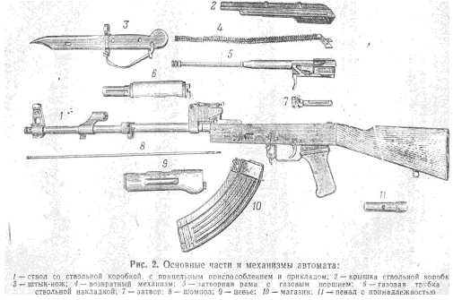
А) 5 - газовая трубка со ствольной накладкой;
Б) 2 - крышка ствольной коробки;
В) 11 - пенал.

Тест № 3 «Порядок неполной разборки и сборки автомата»

1. Разборка автомата может быть
А) полная и неполная;
Б) неполная и частичная;
В) полная.

2. Неполная разборка автомата предназначена для:
А) чистки;
Б) смазки;
В) чистки, смазки и осмотра.
:
3. Полная разборка автомата предназначена для
А) чистки при сильном загрязнении;
Б) перехода на новую смазку и при ремонте;
В) а и б.

4. Порядок неполной разборки автомата
А) отделить шомпол; вынуть пенал; отделить магазин; отделить крышку ствольной коробки; отделить возвратный механизм; отделить затворную раму с затвором; отделить затвор от затворной рамы; отделить газовую трубку со ствольной накладкой.
Б) отделить магазин; контрольный спуск; вынуть пенал; отделить шомпол; отделить крышку ствольной коробки; отделить возвратный механизм; отделить затворную раму с затвором; отделить затвор от затворной рамы; отделить газовую трубку со ствольной накладкой;
В) оба неправильные.

5. Укажите правильный порядок неполной разборки автомата следующий:
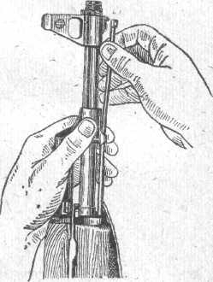
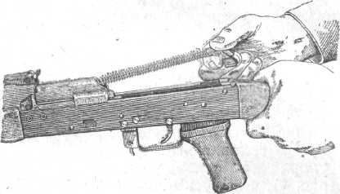
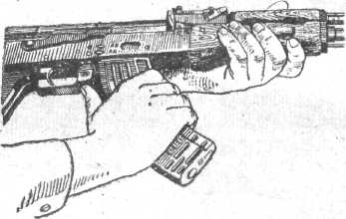
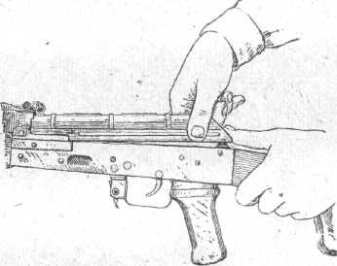
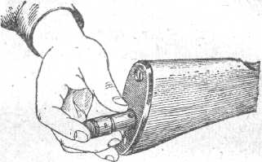

1 2 3 4 5

1 2 3 4 5

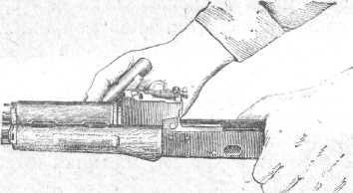
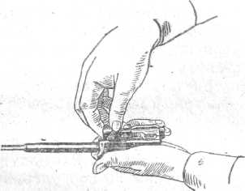
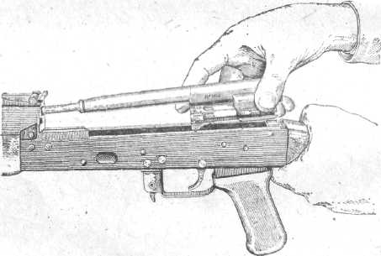

6 7 8

А) 4,1,2,3,5,6,7,8;
Б) 1,2,3,4,5,6,7,8;
В) 2,4,3,1,5,6,7,8.

6. Порядок сборки автомата

А) Присоединить газовую трубку со ствольной накладкой; затвор к затворной раме; затворную раму с затвором к ствольной коробке; возвратный механизм; крышку ствольной коробки; спустить курок, с боевого взвода и поставить на предохранитель; шомпол; вложить пенал в гнездо приклада; присоединить магазин к автомату.
Б) Присоединить возвратный механизм; затвор к затворной раме; затворную раму с затвором к ствольной коробке; газовую трубку со ствольной накладкой; крышку ствольной коробки; спустить курок, с боевого взвода и поставить на предохранитель; шомпол; вложить пенал в гнездо приклада; присоединить магазин к автомату.
В) оба неправильны.

7. Правильный порядок сборки автомата

1 2 3 4 5

6 7 8

А) 8,7,6,5,3,2,1,4;
Б) 1,2,3,4,5,6,7,8;
В) 3,2,1,4,5,6,7,8.

.8. Компенсатор служит для
А) повышения кучности боя при стрельбе очередями из неустойчивых положений;
Б) повышения дальности стрельбы;
В) а и б.

9. Правильным соответствием является:

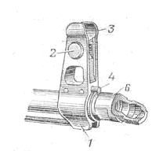

А) 1 – упор для шомпола и штык - ножа;2-полозок с мушкой, 3-предохранитель мушки ,4-фиксатор, 6 - компенсатор
Б) 1 – муфта ствола; 2 – полозок с мушкой; 3-упор для шомпола , 4-компепнсатор, 5-фиксатор,
В) а и б.

10. Газовая камера служит для
А) направления пороховых газов из ствола на газовый поршень затворной рамы;
Б) поглощения пороховых газов;
В) направления пороховых газов в ствол.

Тест № 4 «Порядок неполной разборки и сборки автомата»

1. Основание мушки состоит из
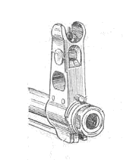

А) упора для шомпола и штык – ножа, полозка с мушкой, предохранителя мушки, фиксатора, муфты ствола;
Б) упора для шомпола и штык – ножа, полозка с мушкой, предохранителя мушки, фиксатора, компенсатора;
В) полозка с мушкой, предохранителя мушки, фиксатора, муфты ствола.

2. Указать правильное соответствие

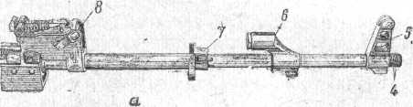

А) 5 – основание мушки, 6 – газовая камера, 7 – соединительная муфта, 8 – колодка прицела ;
Б) 5 – основание мушки, 6 – газовая камера, 7 – соединительная муфта, 8 – выем для шпильки ствола;
В) а и б.

3. Ствольная коробка служит для
А) соединения частей и механизмов, обеспечение закрывания канала ствола затвором и запирание затвора;
Б) соединения частей и механизмов автомата;
В) обеспечение закрывания канала ствола затвором.

4. Прицельное приспособление состоит из
А) прицела и мушки;
Б) прицела;
В) мушки.

5. Прицел состоит из
А) колодки прицела и пластинчатой пружины;
Б) прицельной планки и хомутика;
В) а и б.

6. Правильным соответствием является

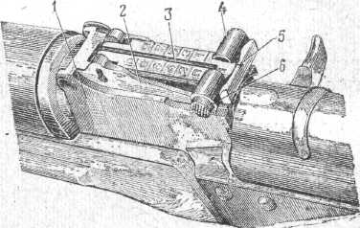

А) 1 – колодка прицельной планки, 2 – сектор, 3 – прицельная планка;
Б) 2 – колодка прицела, 3 – сектор, 4 – гривка прицельной планки;
В) 4 – мушка, 5 - гривка прицельной планки, 6 – защелка хомутика.

7. Цифры шкалы на прицельной планке обозначают дальность стрельбы в
А) в сотнях метрах;
Б) в дециметрах;
В) правильного ответа нет.

8. Затворная рама с газовым поршнем служит для приведения в действие
А) затвора;
Б) ударно – спускового механизма;
В) а и б.

9. Правильным соответствием является
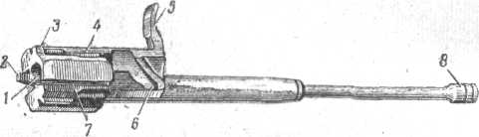

А) 1 – канал для затвора, 3 - выступ для опускания рычага автоспуска; 8 - газовый поршень;
Б) 2 – предохранительный выступ, 4 – паз для отгиба ствольной коробки , 5 – рукоятка, 6 – фигурный вырез; 7 – паз для отражательного выступа
В) а и б.

10.Затвор служит для
А) досылания патрона в патронник, закрывания канала ствола;
Б) разбивания капсюля, извлечения гильзы (патрона);
В) а и б.

Тест № 5 «Порядок неполной разборки и сборки автомата»

1. На рисунке изображены

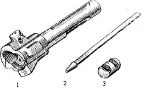

А) 1 – остов затвора, 2 – ударник, 3 - выбрасыватель;
Б) 1 – казенная часть ствола, 2 – выбрасыватель, 3 – ударник;
В) 1 – компенсатор, 2 – ударник, 3 – выбрасыватель.

2.Возвратный механизм служит для
А) возвращения затворной рамы и затвора в переднее положение;
Б) возвращения затворной рамы в переднее положение;
В) возвращения затвора в переднее положение.

3. Правильным соответствием является

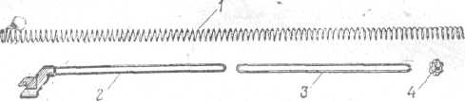

А) 1 – возвратная пружина, 2 – направляющий стержень, 3 – подвижный стержень, 4 - муфта;
Б) 1 - возвратная пружина, 2,3 – ось выбрасывателя, 4 - муфта;
В) 1 - возвратная пружина, 2 – подвижный стержень, 3 – направляющий стержень, 4 - толкатель.

4. Газовая трубка со ствольной накладкой состоит из
А) газовой трубки и ствольной накладки;
Б) передней и задней соединительных муфт;
В) а и б.

5. Ударно-спусковой механизм служит для
А) спуска курка с боевого взвода или со взвода автоспуска, нанесения удара по ударнику, обеспечения ведения автоматического или одиночного огня;
Б) прекращения стрельбы и для предотвращения выстрелов при незапертом затворе и для постановки автомата на предохранитель;
В) а и б.

6. Правильным соответствием является

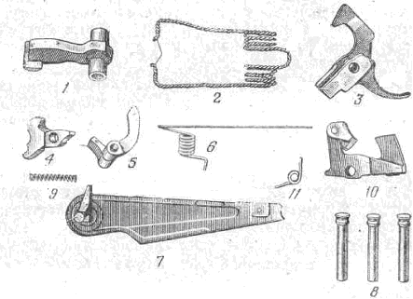

А) 1 – курок, 2 – боевая пружина, 3 – спусковой крючок;
Б) 5 – спусковой крючок, 6 – боевая пружина, 10 - замедлитель ;
В) правильных ответов нет.

7. На лезвии штык – ножа имеется
А) пила и режущая кромка;
Б) отверстие;
В) а и б.

8. В пенале находятся
А) протирка, ершик, отвертка, выколотка, шпилька;
Б) протирка, ершик, отвертка, выколотка, запасная пружина;
В) а и б.

9. Патроны образца 1943 г. выпускаются с
А) обыкновенными пулями; трассирующими пулями;
Б) бронебойно – зажигательными;
В) а и б.

10. На рисунке изображена пуля:

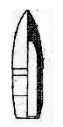
А) обычная;
Б) трассирующая;
В) бронебойно-зажигательная.

Тест № 6 «Порядок неполной разборки и сборки автомата»

1. Подача патронов при стрельбе производится из коробчатого магазина емкостью на ### патронов
А) 30;
Б) 40;
В) 50.

2. Наиболее действительный огонь из автомата - на расстоянии
А) 400 метров;
Б) До 300 метров;
В) До 350 метров.

3. Прицельная дальность стрельбы
А) 1000 м;
Б) 900 м;
В) 1100 м.

4. Дальность прямого выстрела по грудной фигуре

А) 350 м;
Б) 350 м;
В) 300 м.

5. Дальность прямого выстрела по бегущей фигуре
А) 525 м;
Б) 550 м;
В) 600 м.

6. Сосредоточенный огонь из автомата по наземным целям ведется на дальности
А) до 800 м;
Б) до 700 м;
В) до 750 м.
I:
7. Сосредоточенный огонь из автомата по самолетам и парашютистам ведется на дальности
А) до 500м;
Б) до 450 м;
В) до 550.

8. Темп стрельбы из автомата около ### выстрелов в минуту.
А) 600;
Б) 700;
В) 800

9. Боевая скорострельность при стрельбе очередями до ### выстрелов в минуту:
А) 100;
Б) 200;
В) 300.

10. Вес штык – ножа с ножнами
А) 450 г;
Б) 150 г;
В) 250 г.

Тест № 7 «Назначение, боевые свойства и устройство гранат»

1. Ручные осколочные гранаты предназначены для
А) поражения осколками живой силы противника в ближнем бою (при атаке, в окопах, убежищах, населенных пунктах, в лесу, в горах и т, п.);
Б) поражения осколками легко бронированной техники;
В) поражения противника в ближнем бою.

2. На вооружении состоят основные виды гранат
А) РГД-5, РГ-42,Ф-1;
Б) РГД-5;
В) РГ- 42.

3. Правильный порядок гранат в зависимости от вида указан

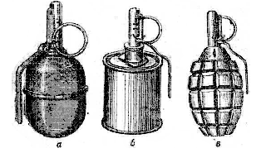

А) РГД-5, РГ-42, Ф-1;
Б) РГ-42, РГД-5, Ф-1;
В) Ф-1, РГ-42, РГД-5.

4. В зависимости от разлета осколков гранаты делятся на
А) наступательные, оборонительные;
Б) наступательные, оборонительные, противопехотные;
В) оба верны.

5. К наступательным относятся гранаты
А) РГД-5, РГ-42;
Б) РГД-5, РГ-42, Ф-1,РКГ-3;
В) оба верны.

6. К оборонительным гранатам относятся
А) Ф-1;
Б) РГД-5;
В) РГ-42, Ф-1.

7. Ручная осколочная граната РГД-5 предназначена
А) граната дистанционного действия, предназначенная для поражения живой силы противника в наступлении и в обороне;
Б) граната дистанционного действия, предназначенная для поражения техники противника в обороне;
В) нет правильного.

8. Радиус разлета осколков гранаты РГД-5
А) около 25 метров;
Б) около 35 метров;
В) около 50 метров.

9. Время горения замедлителя запала составляет
А) 3,2- 4,2 секунды;
Б) 4,5-5,0 секунд;
В) 5,0-7,0 секунд.

10. Ручная осколочная граната РГД-5 состоит
А) корпуса с трубкой для запала, разрывного заряда и запала;
Б) запала, разрывного заряда, замедлителя;
В) корпуса с трубкой , разрывного заряда.

9. Корпус гранаты служит для
А) помещения разрывного заряда, трубки для запала, а также для образования осколков при взрыве гранаты;
Б) для образования осколков при взрыве гранаты;
В) сохранения взрывного заряда от воздействия метеоусловий.

10. Разрывной заряд служит для
А) разрыва гранаты на осколки;
Б) воспламенения взрывного устройства;
В) создания высокого давления в оболочке гранаты.

Тест № 8 «Назначение, боевые свойства и устройство гранат»

1. Запал гранаты служит для
А) разрыва разрывного заряда;
Б) поджига тротила;
В) накола капсюля

2. Запал состоит
1
2
А) 1-ударный механизм, 2-запал;
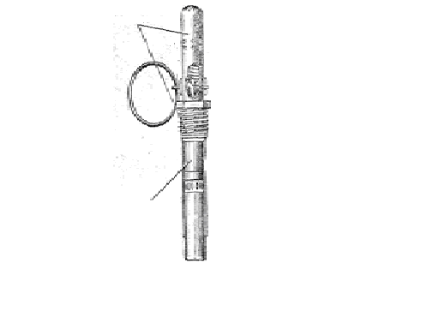
Б) 1-ударный механизм, 2- поршень;
В) 1-запал, 2- ударный механизм.

3. Ударный механизм служит
А) для воспламенения капсюля-воспламенителя запала;
Б) для воспламенения взрывателя;
В) для подрыва гранаты.

4. Ручная осколочная граната РГ- 42 предназначена
А) граната дистанционного действия, предназначенная для поражения живой силы противника в наступлении и в обороне;
Б) граната дистанционного действия, предназначенная для поражения техники противника в обороне;
В) нет правильного.

5. Радиус разлета осколков гранаты РГ-42
А) около 25 метров;
Б) около 35 метров;
В) около 50 метров.

6. Время горения замедлителя запала составляет
А) 3,2- 4,2 секунды;
Б) 4,5-5,0 секунд;
В) 5,0-7,0 секунд.

7. Ручная осколочная граната РГ- 42 состоит
А) корпуса с трубкой для запала, металлической ленты, разрывного заряда и запала;
Б) запала, разрывного заряда, замедлителя;
В) корпуса с трубкой , поршня, разрывного заряда.

8. Корпус гранаты предназначен
А) для помещения разрывного заряда, металлической ленты, трубки для запала, а также для образования осколков при взрыве гранаты;
Б) для помещения разрывного заряда а также для образования осколков при взрыве гранаты;
В) для герметизации взрывного заряда от метеоусловий.

9. Металлическая лента служит для
А) образования осколков при взрыве гранаты;
Б) уплотнения разрывного заряда гранаты;
В) усиления взрывной силы гранаты.

10. Металлическая лента внутри корпуса свернута
А) в 3-4 слоя;
Б) в 5-6 слоев;
В) в 7-8 слоев.

Тест № 9 «Назначение, боевые свойства и устройство гранат»

1. Тип запала гранаты
А) УЗРГМ;
Б) УРМГ;
В) УЗМ.

2. Устройство ручной осколочной гранаты РГ-42
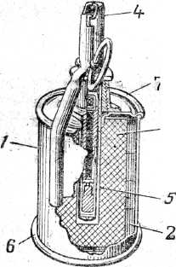

А) 1 – корпус; 2 – металлическая лента; 3 – разрывной заряд; 4 – запал; 5 – трубка с фланцем; 6 – дно; 7 – крышка;
Б) 1 – корпус; 2 – разрывной заряд; 3 – металлическая лента; 4 – запал; 5 – трубка с фланцем; 6 – дно; 7 – крышка;
В) 1 – корпус; 2 – металлическая лента; 3 – разрывной заряд; 4 – трубка с фланцем; 5 – запал; 6 дно; 7 – крышка.

3. Ручная осколочная граната Ф-1 предназначен для
А) поражения живой силы преимущественно в бою;
Б) поражения техники противника в обороне;
В) нет правильного.

4. Средняя дальность броска гранаты Ф-1
А) 35-45 метров;
Б) 50-60 метров;
В) 55-65 метров.

5. Вес снаряженной гранаты Ф-1
А) 600 г;
Б) 700 г;
В) 800 г.

6. Устройство ручной осколочной гранаты Ф-1

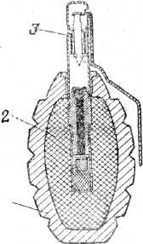

1

А) 1 - корпус; 2 — разрывной заряд; 3 — запал;
Б) 1 - разрывной заряд; 2 — корпус; 3 — запал;
В) 1 - запал; 2 — разрывной заряд; 3 — корпус.

7. Для заряжения гранаты необходимо
А) вынуть гранату из гранатной сумки, вывинтить пробку из трубки корпуса и ввинтить запал;
Б) вынуть гранату из гранатной сумки и ввинтить запал;
В) вынуть гранату из гранатной сумки, вывинтить пробку из трубки корпуса.

ОТКРЫТЫЕ ТЕСТЫ
(итоговые тесты)

5 класс.
1. Перечислите, что категорически запрещено делать на занятиях по огневой подготовка и на стрельбище (минимум 5):
2. Какие боеприпасы используются для стрельбы из пневматической винтовки МР-512?
3. Какой завод изготавливает пневматические винтовки МР-512?
4. Указать детали пневматической винтовки МР-512

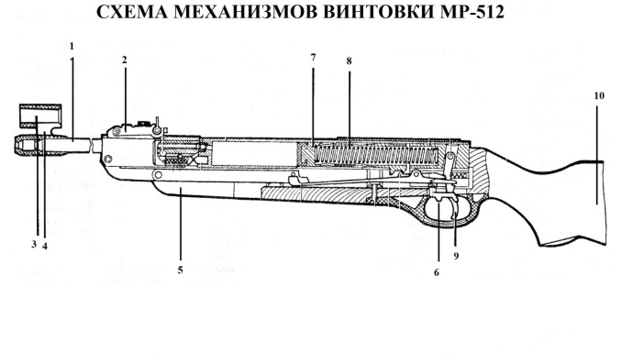
5. Подписать что изображено.

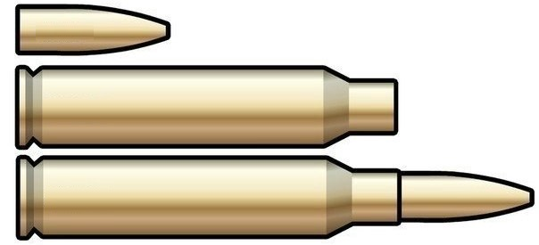

6 класс

1. Какой калибр используется в пневматической винтовки МР-512?
2. Ведение огня на учебных стрельбах должно немедленно прекращаться в следующих случаях (указать минимум 3 случая прекращения огня).
3. Какой способ используется для заряжания винтовки?
4. Подпишите что изображено:

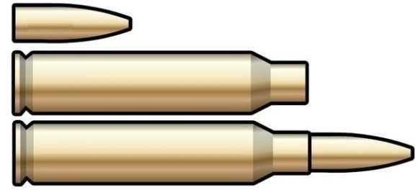

5. Для долговечности винтовки МР-512 нужно и запрещено делать.
6. Ёмкость магазина пистолета Макарова?
7. Укажите основные части пистолета Макарова

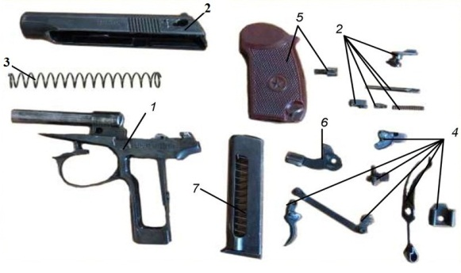

8. Напишите 3 основных составляющих патрона.
9. В каком году пистолет Макарова был принят на вооружение?
10.Укажите правильную фокусировку зрения при стрельбе

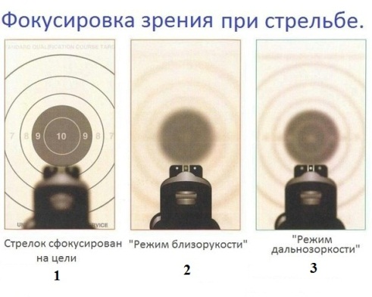

7 класс.

1. Калибр патрона для пистолета Макарова?
2. Что такое начальная скорость пули?
3. Какая граната изображена на рисунке?

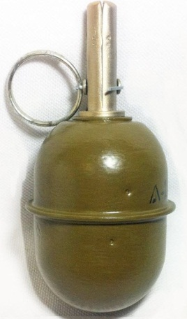

4. Вес пневматической винтовки МР-512?
5. Что такое пробивное действие пули?
6. Для чего нужен шомпол в автомате АК-74М?
7. Ёмкость магазина АК-74М?
8. Что такое отдача оружия?
9. Имя и отчество конструктора Макарова?
10. Сколько нарезов в канале ствола пистолета Макарова?
11.Подпишите основные части патрона пистолета Макарова

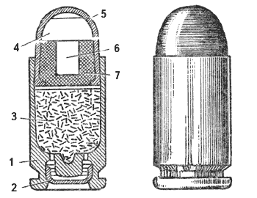
12. Перечислите названия ручных гранат, которые вы знаете.
13. На сколько метров сохраняется убойная сила пули пистолета Макарова?
14. Перечислите порядок эксплуатации Винтовки МР-512, для производства выстрела
15. В каком году был разработан пистолет Макарова?

8 класс.

1. Из чего состоит граната Ф-1?

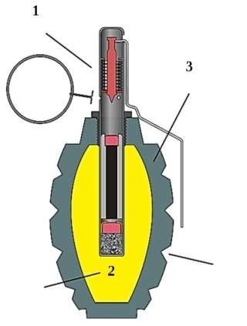
2. Что такое явление выстрела?
3. Для чего нужен запал в гранате?
4. Что такое убойная сила пули?
5. В какой последовательности производят сборку пистолета?
6. Подписать основные части Автомата Калашникова

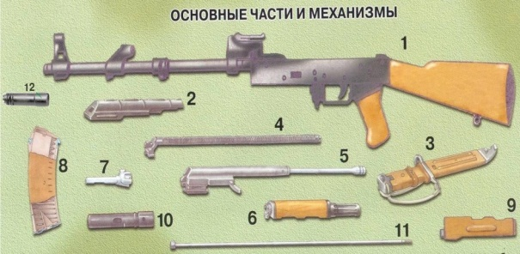
7. Боевая скорострельность пистолета Макарова (выстрелов в минуту)?
8. Масса снаряженной гранаты РГД-5 (гр.)
9. Боевая скорострельность автомата Калашникова (выстрелов в минуту)?
10. Средняя дальность броска гранаты Ф-1?
11. Ёмкость магазина АК-74М?
12. Масса снаряженной гранаты Ф-1?
13. Тип гранаты Ф-1?
14. Какой тип взрывчатого вещества используется в гранатах?
15. Радиус разлета убойных осколков у гранаты РГД-5?
16. Ёмкость магазина пистолета Макарова?
17. Тип гранаты РГД-5?
18. Радиус разлета убойных осколков у гранаты Ф-1?
19. Какие модификации автомата Калашникова вы знаете?

9 класс.

1. Указать детали пневматической винтовки МР-512

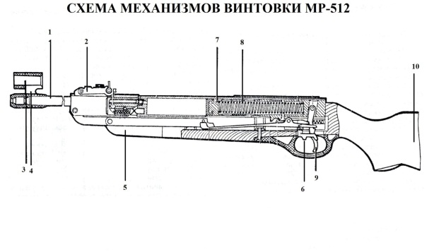

2. Подписать что изображено.

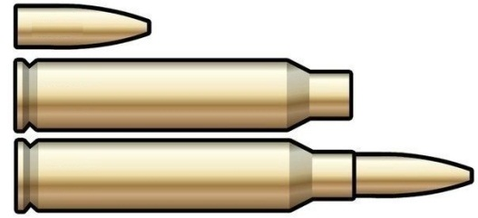
3. Ведение огня на учебных стрельбах должно немедленно прекращаться в следующих случаях (указать минимум 3 случая прекращения огня).
4. Ёмкость магазина пистолета Макарова?
5. Укажите основные части пистолета Макарова

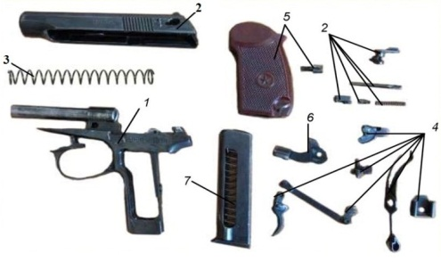
6. В каком году пистолет Макарова был принят на вооружение?
7. Укажите правильную фокусировку зрения при стрельбе

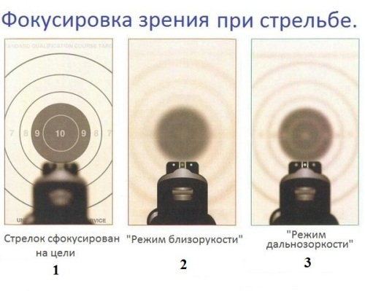

8. Калибр патрона для пистолета Макарова?
9. Что такое начальная скорость пули?
10. Какая граната изображена на рисунке?

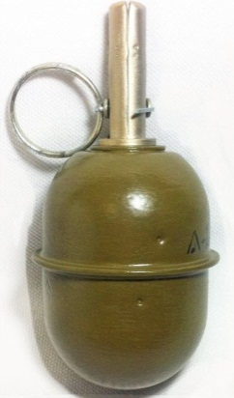
11. Вес пневматической винтовки МР-512?
12. Что такое отдача оружия?
13. Имя и отчество конструктора Макарова?
14. Для чего нужен шомпол в автомате АК-74М?
15. Сколько нарезов в канале ствола пистолета Макарова?
16. Подпишите основные части патрона пистолета Макарова
17. На сколько метров сохраняется убойная сила пули пистолета Макарова?
18. Из чего состоит граната Ф-1?

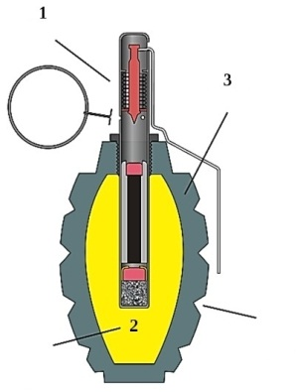
19. Для чего нужен запал в гранате?
20. Подписать основные части Автомата Калашникова

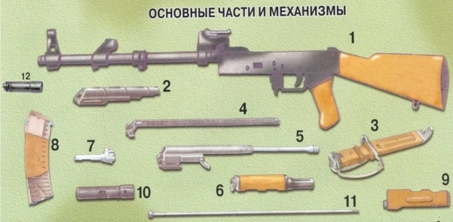

21. Боевая скорострельность пистолета Макарова (выстрелов в минуту)?
22. Боевая скорострельность автомата Калашникова (выстрелов в минуту)?
23. Средняя дальность броска гранаты Ф-1?
24. Ёмкость магазина АК-74М?
25. Масса снаряженной гранаты Ф-1?
26. Какой тип взрывчатого вещества используется в гранатах?
27. Радиус разлета убойных осколков у гранаты РГД-5?
28. Тип гранаты РГД-5?

